
Об утверждении регламента государственной услуги "Продление и выдача выездных виз"
Утративший силу
Приказ Министра внутренних дел Республики Казахстан от 30 мая 2015 года № 497. Зарегистрирован в Министерстве юстиции Республики Казахстан 7 июля 2015 года № 11571. Утратил силу приказом и.о. Министра внутренних дел Республики Казахстан от 24 мая 2017 года № 356 (вводится в действие по истечении десяти календарных дней после дня его первого официального опубликования)
Сноска. Утратил силу приказом и.о. Министра внутренних дел РК от 24.05.2017 № 356 (вводится в действие по истечении десяти календарных дней после дня его первого официального опубликования).
В соответствии с подпунктом 2) статьи 10 Закона Республики Казахстан от 15 апреля 2013 года "О государственных услугах", ПРИКАЗЫВАЮ:
1. Утвердить прилагаемый регламент государственной услуги "Продление и выдача выездных виз".
2. Признать утратившими силу:
1) приказ Министра внутренних дел Республики Казахстан от 3 марта 2014 года № 135 "Об утверждении регламента государственной услуги "Продление и выдача выездных виз", (зарегистрирован в Реестре государственной регистрации нормативных правовых актов Республики Казахстан от 15 марта 2014 года за № 9228, опубликован в информационно-правовой системе нормативных правовых актов Республики Казахстан "Әділет" 23 июня 2014 года, газете "Казахстанская правда" от 31 июля 2014 года № 147 (27768);
2) приказ Министра внутренних дел Республики Казахстан от 25 июня 2014 года № 376 "О внесении изменения и дополнения в приказ Министра внутренних дел Республики Казахстан от 3 марта 2014 года № 135 "Об утверждении регламента государственной услуги "Продление и выдача выездных виз" (зарегистрирован в Реестре государственной регистрации нормативных правовых актов Республики Казахстан от 1 августа 2014 года за № 9666, опубликован в информационно-правовой системе нормативных правовых актов Республики Казахстан "Әділет" от 1 июня 2015 года).
3. Департаменту миграционной полиции Министерства внутренних дел Республики Казахстан обеспечить:
1) в установленном законодательством порядке государственную регистрацию настоящего приказа в Министерстве юстиции Республики Казахстан;
2) в течение десяти календарных дней после государственной регистрации настоящего приказа в Министерстве юстиции Республики Казахстан направление его копии на официальное опубликование;
3) размещение настоящего приказа на интернет-ресурсе Министерства внутренних дел Республики Казахстан и на интранет-портале государственных органов.
4. Контроль за исполнением настоящего приказа возложить на заместителя министра внутренних дел Республики Казахстан Тургумбаева Е.З. и Департамент миграционной полиции Министерства внутренних дел Республики Казахстан (Саинов С.С.).
5. Настоящий приказ вводится в действие по истечении десяти календарных дней со дня его первого официального опубликования.
Министр внутренних дел
Республики Казахстан
генерал-полковник полиции | К. Касымов

Утвержден
приказом Министра
внутренних дел
Республики Казахстан
от 30 мая 2015 года № 497
Регламент государственной услуги
"Продление и выдача выездных виз"
1. Общие положения
1. Регламент государственной услуги "Продление и выдача выездных виз" (далее – регламент) оказывается по месту постоянного жительства услугополучателя в соответствии со стандартом государственной услуги "Продление и выдача выездных виз", утвержденным приказом Министра внутренних дел Республики Казахстан от 14 апреля 2015 года № 343 (зарегистрирован в Реестре государственной регистрации нормативных правовых актов за № 11121) (далее – стандарт).
2. Государственная услуга оказывается территориальными подразделениями Министерства внутренних дел Республики Казахстан (далее – услугодатель) по адресам, указанным на интернет-ресурсе Министерства внутренних дел (далее – Министерства) www.mvd.gov.kz в разделе "О деятельности органов внутренних дел".
3. Форма оказания государственной услуги – бумажная.
4. Результат оказания государственной услуги – продление и выдача виз Республики Казахстан путем вклеивания заполненной и заверенной подписью начальника (заместителя начальника) Управления миграционной полиции Департамента внутренних дел г.г. Астаны, Алматы, областей визовой наклейки в заграничный паспорт либо удостоверение лица без гражданства услугополучателя, предусмотренных для виз либо мотивированный ответ об отказе в оказании государственной услуги в случаях и по основаниям, предусмотренным пунктом 10 стандарта.
2. Описание порядка действий структурных подразделений
(работников) услугодателя в процессе оказания государственной
услуги
5. Прием документов услугодателем осуществляется посредством "окон", на которых указывается фамилия, имя, отчество (при его наличии) и должность сотрудника миграционной полиции.
6. Основанием для начала процедуры (действия) по оказанию государственной услуги является наличие заявления услугополучателя с прилагаемыми документами (далее – заявление) согласно пункту 9 стандарта, поданного услугодателю на бумажном носителе.
7. Содержание каждой процедуры (действия), входящих в состав процесса оказания государственной услуги, длительность выполнения:
1) проверка исполнителем заявления на достоверность указанных в нем сведений, а также соответствие перечню, указанному в пункте 9 стандарта в течение десяти минут;
2) регистрация исполнителем заявления на получение государственной услуги в канцелярии услугодателя в течение десяти минут;
3) выбор руководством услугодателя ответственного исполнителя в течение десяти минут;
4) направление исполнителем заявления для согласования в территориальные подразделения Комитета национальной безопасности Республики Казахстан (далее – ДКНБ) в день получения документов от услугополучателя;
5) вклеивание визы соответствующей категории либо мотивированный отказ в предоставлении государственной услуги на основании ответа ДКНБ в течение одного рабочего дня;
6) уведомление услугодателем услугополучателя о принятом решении в течении одного рабочего дня;
7) выдача услугополучателю документов с вклеенной заполненной визовой наклейкой в течение десяти минут.
8. Срок оказания государственной услуги составляет пять рабочих дней.
3. Описание взаимодействия структурных подразделений
(работников) услугодателя в процессе оказания
государственной услуги
9. Перечень структурных подразделений (работников) услугодателя и государственных органов, которые участвуют в процессе оказания государственной услуги:
1) работник канцелярии услугодателя;
2) исполнитель, который осуществляет прием документов от услугополучателя;
3) ответственный исполнитель, который рассматривает и направляет запрос в ДКНБ;
4) начальник услугодателя;
5) сотрудники ДКНБ.
10. Описание последовательности процедур (действий) между структурными подразделениями (работниками) с указанием длительности каждой процедуры (действия):
1) регистрация в день поступления заявления на получение государственной услуги, поступившего на бумажном носителе;
2) проверка полноты и достоверности представленных документов в день получения документов услугополучателя;
3) направление запроса в ДКНБ для согласования в случае полноты и достоверности, представленных документов в день получения документов от услугополучателя;
4) обработка исполнителем ответа ДКНБ в течение одного рабочего дня со дня его поступления и вклеивание визы соответствующей категории либо мотивированный отказ в предоставлении государственной услуги.
11. Подробное описание последовательности процедур (действий), взаимодействий структурных подразделений (работников) услугодателя в процессе оказания государственной услуги, а также описание порядка взаимодействия с иными услугодателями в процессе оказания государственной услуги отражается в справочнике бизнес-процессов оказания государственной услуги, согласно приложению к настоящему Регламенту. Полная информация о порядке оказания государственной услуги и необходимых документах, образцы их заполнения, а также справочник бизнес-процессов оказания государственной услуги размещаются на интернет-ресурсе Министерства www.mvd.gov.kz, а также в официальных источниках информации и на стендах, расположенных в подразделениях миграционной полиции.
Приложение
к регламенту государственной
услуги "Продление и выдача выездных виз"
Справочник
бизнес-процессов оказания государственной услуги
"Продление и выдача выездных виз"

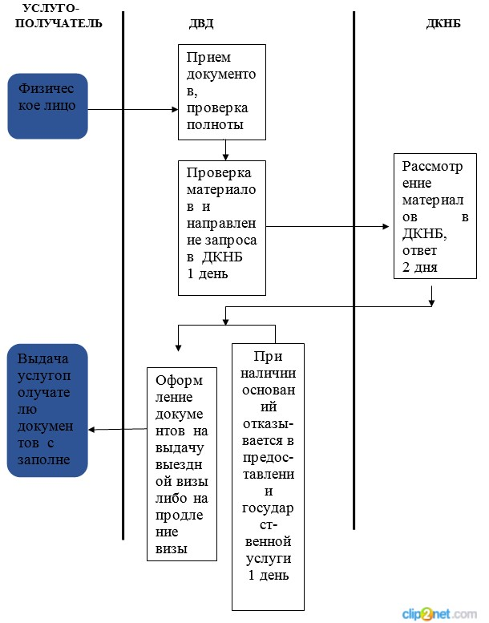

© 2012. РГП на ПХВ «Институт законодательства и правовой информации Республики Казахстан» Министерства юстиции Республики Казахстан

